

Официальное издание органов местного самоуправления Абалаковского сельсовета Енисейского района Красноярского края

№ 25 от 10.07.2020 года

В номере: Постановление №46-п от 09.07.2020г. «Об определении перечня организаций для
отбывания наказания в виде обязательных работ»
Статья ПЧ-123 «В Красноярском крае введен режим ЧС в лесах!».

Ответственный за выпуск: специалист Абалаковского сельсовета Черепанова Л.В.
Распространяется бесплатно. Тираж-40 экземпляров.



РФ
АДМИНИСТРАЦИЯ АБАЛАКОВСКОГО СЕЛЬСОВЕТА
ЕНИСЕЙСКОГО РАЙОНА КРАСНОЯРСКОГО КРАЯ

ПОСТАНОВЛЕНИЕ

с. Абалаково

09.07.2020г. № 46-п

Об определении перечня организаций для отбывания наказания в виде обязательных работ

В целях исполнения требований статьи 49 Уголовного кодекса Российской Федерации, статьи 25 Уголовно-исполнительного кодекса Российской Федерации об определении мест отбывания наказаний в виде обязательных работ, руководствуясь ст.20 Устава Абалаковского сельсовета ПОСТАНОВЛЯЮ:
- Утвердить Перечень объектов для отбывания наказания в виде обязательных работ и видов обязательных работ на территории Абалаковского сельсовета Енисейского района согласно приложению к настоящему Постановлению.
- Перечень организаций подлежит обязательному согласованию с Енисейским МФ ФКУ УИИ ГУФСИН России по Красноярскому краю (далее – Филиал).
- Руководителям организаций обеспечить прием на работу для отбывания наказания и безопасные условия труда осужденных:
  - лиц, осужденных к обязательным работам, с использованием их в свободное от основной работы или учебы время, на бесплатных общественно полезных работах.
- Уведомлять Филиал об уклонении осужденных от отбывания наказания.
- Считать утратившим силу Постановление администрации Абалаковского сельсовета от 17.01.2018г. № 01-п «Об определении перечня организаций для отбывания наказания в виде обязательных и исправительных работ и видов обязательных работ».
- Контроль за исполнением настоящего Постановления оставляю за собой.
- Постановление вступает в силу в день, следующий за днем его официального опубликования в печатном издании «Вестник Абалаково» и подлежит размещению на официальном сайте администрации Абалаковского сельсовета http://abalakovo-adm.gbu.su/.

Глава сельсовета О.А.Шаталина

Согласовано:
Енисейский МФ ФКУ

УИИ ГУФСИН
России по Красноярскому краю

____________ В.В.Дроздова

Приложение
к Постановлению администрации
Абалаковского сельсовета
от 09.07.2020г. № 46-п

ПЕРЕЧЕНЬ
Организаций для отбывания наказания в виде обязательных работ и видов обязательных работ

Объекты | Наименование видов работ
Муниципальное образование «Абалаковский сельсовет»
с. Абалаково:
1. Остановки (ул.Нефтяников, ул.Советская, ул.Заречная) | - уборка от снега в зимнее время;  - очистка территории от мусора;  - покраска сооружения.
2. Детская площадка (ул.Нефтяников, ул.Северная, ул.Заречная) | - очистка территории от мусора;  - озеленение;  - покраска элементов игрового оборудования.
3. Место захоронения (кладбище ул.Молодёжная) | - очистка территории от мусора;  - ремонт ограждения;  -сенокошение.
4. Земли населенного пункта с.Абалаково | - покос сорной растительности на  территории заброшенных домостроений.  - очистка от сорной растительности и сухих деревьев улиц и придорожной полосы.
д. Смородинка:
1. Остановка (ул.Центральная) | - уборка от снега в зимнее время;  - очистка территории от мусора;  - покраска сооружения.
2. Земли населенного пункта д.Смородинка | - покос сорной растительности на  территории заброшенных домостроений.  - очистка от сорной растительности и сухих деревьев улиц и придорожной полосы.
д. Усть-Тунгуска
1. Остановка (ул.Центральная) | - уборка от снега в зимнее время;  - очистка территории от мусора;  - покраска сооружения.
2. Место захоронения (кладбище ул.Центральная) | - очистка территории от мусора;  - ремонт ограждения;  -сенокошение.
3. Земли населенного пункта д. Усть-Тунгуска | - покос сорной растительности на  территории заброшенных домостроений.  - очистка от сорной растительности и сухих деревьев улиц и придорожной полосы.
4.Хранилище твёрдого топлива (СДК ул.Центральная, 34) | - строительно - ремонтные работы;  - уборка от снега в зимнее время;  - очистка территории от мусора.

В Красноярском крае введён режим ЧС в лесах!

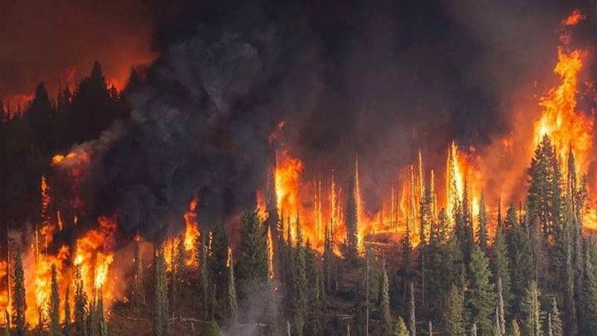

Постановлением Правительства Красноярского края 2 июля в регионе был введен режим чрезвычайной ситуации в лесах. На территории края в ближайшие дни ожидается сухая и жаркая погода. Специалисты отмечают, что из-за этого возможно ухудшение ситуации с лесными пожарами в Красноярском крае. Также службы прогнозируют высокую грозовую активность, что при сухой погоде означает высокую вероятность увеличения площади лесных пожаров.
КГКУ «Противопожарная охрана Красноярского края» призывает максимально ограничить выход в лес и напоминает: использование любого источника открытого огня запрещено! Любая неосторожность с огнём – выброшенная из окна автомобиля непотушенная сигарета, разожжённый в лесу костер или детская шалость могут привести к крайне трагическим последствиям.
Напомним, что в крае действует особый противопожарный режим, запрещены все виды огневых и пожароопасных работ, способных привести к возникновению природного возгорания. Сумма штрафных санкций, в соответствии с федеральным законодательством, возрастает вдвое. Для граждан размер штрафа колеблется от двух до четырех тысяч рублей, для должностных лиц – от 15 до 30 тысяч рублей, юридических лиц надзорные службы могут оштрафовать на сумму от 400 до 500 тысяч рублей.
Уничтожение или повреждение лесных насаждений и иных насаждений в результате неосторожного обращения с огнем или иными источниками повышенной опасности влечет уголовную ответственность.
При обнаружении возгорания в лесу необходимо немедленно звонить
по телефону 112, или на прямую линию лесной охраны 8-800-100-94-00.

